Articles sur le Dr.ELEUCH.
Franco-tunisien, Prisonnier d’opinion en Tunisie
depuis le 30 juillet 2009, après 20 ans d’exil

http://www.tunisnews.net/02Out09f.htm

Le docteur Ahmed Eleuch, arrêté lors de son retour en Tunisie aujourd’hui
Essabil On Line, Tunis
Une source crédible a affirmé à Essabil On Line que le docteur Ahmed Eleuch, avait été arrêté lors de son retour en Tunisie le matin du jeudi 30 juillet 2009. Selon cette source, Eleuch aurait reçu des garanties avant son retour au pays.
Il serait, toujours selon cette source, écroué à la prison de Mornaguia dans la banlieue de la capitale tunisienne à la suite de jugements prononcés contre lui par contumace, ce qui lui permettra d’après la loi d’y faire opposition devant le tribunal.[…]
Brahim Nouar, Suisse
Source : Essabil On Line, 30 juillet 2009

http://www.tunisnews.net/17Out09f.htm

Ahmed Eleuch a fait appel de sa condamnation

Condamné en présence et en première instance à quatre années d'emprisonnement le 7 août dernier, Ahmed Eleuch, prisonnier d'opinion, actuellement incarcéré à la prison de Mornaguia (environs de Tunis) a fait appel. La date de l'audience devant la Cour d'Appel n'a pas encore été fixée.
Ahmed Eleuch reçoit les visites de sa famille le lundi. Il est apparu fatigué par les conditions carcérales, (surpopulation et enfumement de la cellule) rendues plus pénibles du fait de la chaleur extrême.
Ahmed Eleuch, Franco-Tunisien, était rentré pour des raisons familiales en Tunisie le 30 juillet dernier au terme de dix-neuf ans d'éloignement de son pays d'origine. Il avait été arrêté à son arrivée à l'aéroport et immédiatement incarcéré en vertu d'un jugement prononcé contre lui par contumace et dont il ignorait l'existence. Ainsi que la loi tunisienne le permet, il avait fait opposition à ce jugement et a eu droit à un nouveau procès devant le Tribunal de Première Instance de Tunis le 7 août.
Ahmed Eleuch aurait dû rentrer en France le 11 août où sa famille et son travail l'attendaient. Il est marié et père de quatre enfants majeurs et il exerce comme psychiatre dans un cabinet de Saint-Denis (93).
Luiza Toscane

http://www.tunisnews.net/18Out09f.htm

VOIX LIBRE
Dr ELEUCH VICTIME DE LA VOLTE FACE DES AUTORITES TUNISIENNES

Voix Libre attire l'attention de l'opinion publique sur le sort du Dr ELEUCH, français d'origine tunisienne, arrêté dès son arrivée à l'aéroport de Tunis le 30 juillet 2009 et incarcéré à la prison de Mornaguia. Jugé une semaine plus tard, il est condamné à 4 ans de prison ferme le 7 août 2009 pour délits d'opinion remontant à la fin du siècle dernier.
Dr ELEUCH est médecin psychiatre, inscrit aux conseils de l'ordre de Paris et de Londres, exerçant en France depuis plus de 20 ans. Il n'est pas retourné dans son pays - la Tunisie - depuis la fin des années 1980 par crainte de représailles, à l'instar de centaines de tunisiens craignant pour leur liberté physique et morale.
Suite aux déclarations récentes du Ministre de la justice tunisien, invitant les exilés tunisiens à retourner dans leur pays natal et affirmant : " la Tunisie est ouverte à tous ses enfants ", le Dr ELEUCH a décidé de rentrer en Tunisie pour être au chevet de son père âgé de 84 ans et hospitalisé à Sfax dans un état critique, et de sa mère âgée de 82 ans et en mauvais état de santé.
L'arrestation et la condamnation expéditive du Dr ELEUCH sont en contradiction totale avec les déclarations officielles du régime tunisien et constituent une grave atteinte au droit national et international et aux engagements pris par les autorités tunisiennes en matière de respect des droits Humains.
En effet, outre que les faits reprochés au Dr ELEUCH soient liés à ses opinions, ils sont de touts les façons prescrits.
Voix Libre déplore l'attitude ambigüe des autorités tunisiennes concernant les exilés et la volte face dont a été victime le Dr ELEUCH pour avoir ajouté foi aux déclarations officielles du Ministre de la justice.
- Rappel au régime tunisien ses engagements et ses propres déclarations "apaisantes".
- Exige la libration immédiate et sans conditions du Dr ELEUCH.
- Appelle à une mobilisation des défenseurs des droits de l'Homme en Tunisie et dans le monde en faveur du Dr ELEUCH dans le cas où les autorités tunisiennes choisissent de faire la sourde oreille.
- Apporte son soutien à toutes les initiatives entreprises pour assurer aux exilés tunisiens le retour dans leur pays natal dans la dignité et en toute sécurité.
VOIX LIBRE
Paris, France
Le 13 Août 2009

http://www.reveiltunisien.org/spip.php?article3015

Ahmed Eleuch
Un psychiatre de Saint Denis emprisonné en Tunisie
par Luiza Toscane

Rentré pour des raisons familiales et après dix-neuf ans d’absence de son pays, Ahmed Eleuch, un psychiatre exerçant à Saint Denis (93) depuis neuf ans, a été arrêté le 30 juillet 2009 à l’aéroport à son arrivée en Tunisie et aussitôt écroué à la prison de Mornaguia (environs de Tunis). Il a fait opposition immédiatement à une condamnation prononcée contre lui par contumace et qui est à l’origine de cette arrestation inattendue. Vendredi 7 août, le tribunal de Première Instance de Tunis l’a condamné à quatre ans d’emprisonnement ; il s’agirait de faits remontant à 2000.
Ahmed El Euch possède la double nationalité franco-tunisienne. Ses quatre enfants majeurs, eux aussi français, sont actuellement en Tunisie, et comptent pouvoir rendre visite à leur père dès la semaine prochaine. Psychiatre depuis vingt cinq ans, dont vingt deux ans d’exercice en France, il est l’auteur d’articles et de livres portant sur des sujets professionnels. Il a donné une série de conférences en Europe, notamment sur la pédopsychiatrie, la thérapie du couple ou encore la thérapie familiale. Doté d’un passeport tunisien qui est périmé depuis 2007, c’est muni de son seul passeport français qu’il avait dû se résoudre à rentrer.
Quant à son épouse, Afifa Makhlouf, restée en France, elle vit de loin, et bouleversée, cette tragédie familiale. Son mari aurait dû rentrer en France le 11 août, pour reprendre sa vie professionnelle et familiale.
Luiza Toscane

http://www.reveiltunisien.org/spip.php?article3014

Ahmed Eleuch a fait appel de sa condamnation
par Luiza Toscane
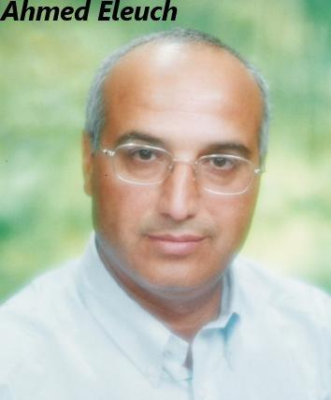

Condamné en présence et en première instance à quatre années d’emprisonnement le 7 août dernier, Ahmed Eleuch, prisonnier d’opinion, actuellement incarcéré à la prison de Mornaguia (environs de Tunis) a fait appel. La date de l’audience devant la Cour d’Appel n’a pas encore été fixée.
Ahmed Eleuch reçoit les visites de sa famille le lundi. Il est apparu fatigué par les conditions carcérales, (surpopulation et enfumement de la cellule) rendues plus pénibles du fait de la chaleur extrême.
Ahmed Eleuch, Franco-Tunisien, était rentré pour des raisons familiales en Tunisie le 30 juillet dernier au terme de dix-neuf ans d’éloignement de son pays d’origine. Il avait été arrêté à son arrivée à l’aéroport et immédiatement incarcéré en vertu d’un jugement prononcé contre lui par contumace et dont il ignorait l’existence. Ainsi que la loi tunisienne le permet, il avait fait opposition à ce jugement et a eu droit à un nouveau procès devant le Tribunal de Première Instance de Tunis le 7 août.
Ahmed Eleuch aurait dû rentrer en France le 11 août où sa famille et son travail l’attendaient. Il est marié et père de quatre enfants majeurs et il exerce comme psychiatre dans un cabinet de Saint-Denis (93).
Luiza Toscane

http://www.humanite.fr/2009-08-13_International_Dans-l-actualite

International -

Dans l’actualité

Tunisie Un psychiatre condamné à quatre ans de prison Ahmed Eleuch, psychiatre résidant à Saint-Denis, a été interpellé le 30 juillet dernier à l’aéroport de Tunis-Carthage. Le médecin, ayant la double nationalité (franco-tunisienne), qui rentrait au pays après 19 ans d’absence, a été aussitôt écroué à la prison de Mornaguia (Tunis). Le 7 août, présenté devant le tribunal de première instance de Tunis, il a été condamné à quatre ans de prison. Ahmed Eleuch est auteur d’articles et de livres sur la pédopsychiatrie, la thérapie de couple, père de quatre enfants.

http://www.europe1.fr/popup/reecoute/(idconducteur)/117667/(idsequence)/1772

Flash sur Ahmed Eleuch lors du journal de 8h le 20/8/09

Pour écouter l'émission, cliquer sur le lien suivant. L'info intervient à la neuvième minute.
http://www.europe1.fr/popup/reecoute/(idconducteur)/117667/(idsequence)/1772

http://www.reveiltunisien.org/spip.php?article3034

"Ce n’est pas mon mari qu’ils ont jugé, c’est quelqu’un d’autre !"
par hasni

La famille du Docteur Ahmed Eleuch habite près de Paris où a lieu notre entretien avec Afifa Eleuch, son épouse, Safa, sa fille et Alaa-Eddine son fils. Les deux autres enfants du docteur Eleuch sont encore en Tunisie.
Les circonstances de l’arrestation de Ahmed Eleuch
Le 30 juillet 2009, Ahmed Eleuch et son frère atterrissent à l’aéroport de Carthage. Si son frère sort sans encombre, le docteur Eleuch est retenu. Ses enfants, sa famille venus l’accueillir vont attendre plusieurs heures. Pas de nouvelles et pas moyens de s’adresser à qui que ce soit à l’aéroport afin de savoir ce qu’il se passe.
"Nous nous rendons au Palais de Justice et, là encore, on attend plusieurs heures pour au final n’avoir aucune information sur la situation de notre père". (Alaa-Eddine)
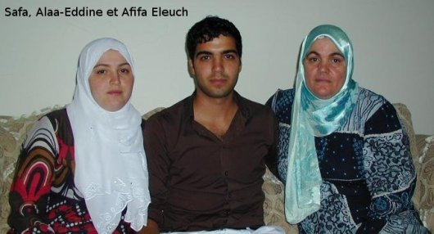
La famille du Docteur Eleuch se résout à rentrer et contacter un avocat. Tard dans la nuit, elle apprendra par celui-ci qu’il a été arrêté et incarcéré à Mornaguia. L’avocat explique qu’il a réussi à avoir le numéro de dossier concernant monsieur Eleuch et son numéro de cellule.
"Un dossier ? Un dossier de quoi ? Pourquoi ? Mon mari est en France depuis des années, il est rentré en Tunisie avec un passeport français, c’est un homme droit et on me dit qu’il y a un dossier contre lui ! Qu’est ce que c’est que ce dossier ?". (Afifa)
Son épouse et ses enfants étaient heureux de savoir Ahmed en Tunisie, d’autant plus que le Président tunisien Ben Ali avait clairement indiqué son intention de clore le dossier des exilés tunisiens. Quant au ministre de la justice tunisienne, il est également allé dans ce sens en déclarant que la Tunisie est ouverte pour tous les Tunisiens. Ahmed Eleuch doit aller en Tunisie voir son père en urgence qui, après deux AVC, a besoin de son fils, médecin, auprès de lui.
Car le Docteur Eleuch comme beaucoup de Tunisiens qui souhaitent rentrer au pays a pris des précautions et s’est informé s’il pouvait sans risque rentrer au pays. La famille espérait une fête pour ce retour et c’est un drame qui est entrain de se nouer. "On a contacté l’ambassade de France, on nous a répondu que la juriste était en déplacement et de rappeler demain pour avoir un rendez-vous". (Safa)
Ahmed Eleuch est arrivé un jeudi, l’ambassade de France, alors qu’il y a urgence pour un citoyen français (Le docteur Eleuch possède la double nationalité), donnera un rendez-vous pour le lundi suivant ! L’avocat de Ahmed Eleuch pendant ce temps fera opposition de la condamnation. Le procès est prévu pour le 4 août suivant.
Les conditions du procès et les raisons de l’inculpation.
"Nous nous sommes rendus le 4 août au tribunal à 8 heures et nous avons attendu jusque 15 heures pour apprendre que le procès était ajourné et reporté le 7 août". (Alaa-Eddine)
Les quatre enfants sont là. Ses deux filles et ses deux fils. Ils auront le temps quelques secondes d’apercevoir leur père. De loin ...
Le 7 août enfin arrive. Monsieur Ahmed Eleuch est accusé d’avoir participé à une réunion d’un parti opposant . Sa condamnation par contumace, prononcée en 2000, est de 8 ans.
Le soir, tard, l’avocat appelle. Le verdict est tombé. 4 ans d’emprisonnement et 3 années de contrôle administratif.
La prison
"Mon père ne fume pas et la cellule est enfumée tout le temps, ses yeux sont déjà infectés. Il est diabétique, souffre d’une hernie discale ainsi que d’une sciatique ". (Safa)
Pendant ce temps, la juriste de l’ambassade de France à Tunis a fait des demandes. Elle a demandé à avoir accès au dossier et pouvoir rencontrer le docteur Eleuch, mais sa famille n’a toujours pas eu de nouvelles concernant cette démarche. Ses enfants ont attendu au Palais de Justice, ils ont attendu au tribunal, ils ont attendu au parloir, aujourd’hui, ils attendent que soit fixée la date du procès en appel.
Et maintenant
Mais cette famille refuse catégoriquement que leur père et mari reste en prison pour rien. Ils ne baissent pas les bras. Ils ont envoyé des lettres à plusieurs responsables politiques.
"Moi, ce que je voudrais, c’est que vous disiez qui est mon époux. C’est un homme droit. C’est un innocent qu’on a mis en prison par erreur. C’est un homme qui aide les autres, qui est ouvert aux cultures, aux religions". (Afifa)
"Mon père a toujours un livre à la main, c’est lui m’a poussé et aider pour les études, comme mes frères et ma soeur à apprendre, mais lui c’est toujours un étudiant, il veut apprendre et comprendre". (Safa)
"Mon père, il ne sait pas s’arrêter et il a toujours besoin d’aider les autres. Il aime ce qu’il fait par exemple au CAT (Centre d’aide par le travail) de Saint Leu". (Safa)
"Vous savez, je pense aussi aux patients de mon mari. Depuis des années, il a tissé des relations de confiance avec eux. Aujourd’hui l’Ordre des Médecins m’a permis de chercher à le remplacer. Mais comment remplacer un pédopsychiatre auprès de ses patients". (Afifa)
"Je lance un appel à Monsieur le Président Ben Ali afin qu’il intervienne pour la libération de mon mari, afin qu’il puisse se rendre au chevet de son pere et retrouver sa famille." (Afifa)
Propos et faits recueillis par Hasni pour reveiltunisien.org

http://www.reveiltunisien.org/spip.php?article3036

Le parcours académique et professionnel d’Ahmed Eleuch
par angelica

Docteur en Médecine de l’Université de Sousse depuis 1986, Ahmed Eleuch s’est spécialisé en psychiatrie en 1992, à Paris. Depuis, il a suivi de nombreuses formations complémentaires, afin de parfaire ses connaissances, en se tournant vers l’ethnopsychiatrie. Doté d’une solide expérience hospitalière, il pratique actuellement en cabinet privé, ainsi qu’au Centre d’Aide par le Travail de Saint Leu la Forêt. Il a publié deux ouvrages, et donne régulièrement de nombreuses conférences autour de l’intégration maghrébine sous le biais de sa spécialisation. Ahmed Eleuch a également donné un cours "Education et ethnopsychologie", somme des connaissances et de l’expérience qu’il a accumulé en douze années d’expérience, pour la Licence d’Etudes Islamiques interdisciplinaires, Conventionnée avec l’université Cadi Ayyad, Marrakech.
Professionnel de qualité, il a choisi de tourner sa pratique vers l’aide à l’intégration, l’ouverture et la tolérence.
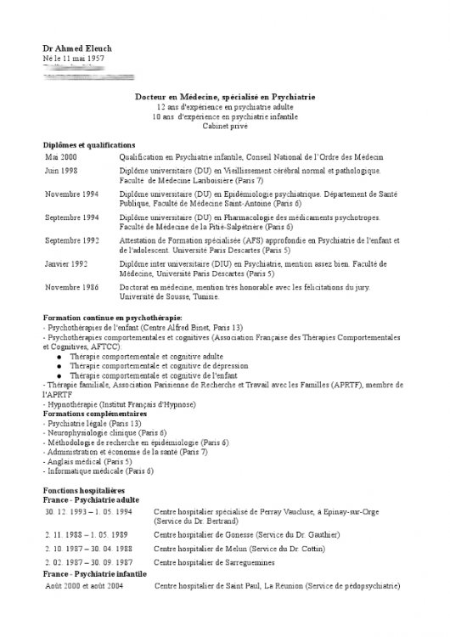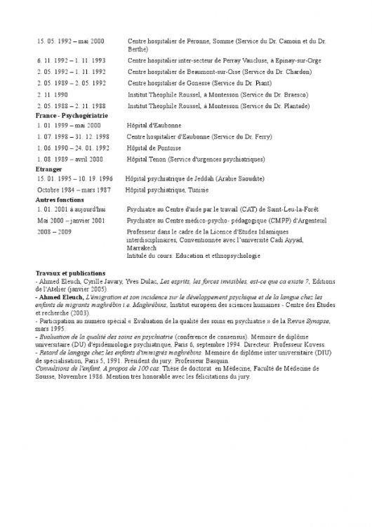

http://www.reveiltunisien.org/spip.php?article3027

Appel de madame Afifa Eleuch aux autorités françaises
par Rédaction de reveiltunisien.org

Madame ELEUCH Afifa xxxxxxxxx xxxxxxxxxx
le 10 août 2009 Monsieur le Ministre des Affaires Étrangères, Monsieur Bernard KOUCHNER Ministère des Affaires Étrangères 37 Quai d’Orsay 75351 PARIS Objet : Le calvaire du médecin Français détenu à Tunis.
Monsieur le Ministre,
Par la présente, je me permets d’attirer votre attention sur la situation dramatique de mon époux le docteur Eleuch Ahmed, français d’origine tunisienne, arrêté à son retour en Tunisie après un exil forcé de dix-neuf longues et pénibles années. Âgé de cinquante-deux ans, il est marié et père de quatre enfants qui ont tous bien réussis leurs études supérieures. Il est diabétique et souffre de hernie discale. Jeté en prison dès son arrivée à l’aéroport de Tunis, il a été condamné cinq jours plus tard à quatre ans de prison ferme et trois années de contrôle policier, pour des délits d’opinion. Le docteur Eleuch est psychiatre en France depuis plus de vingt-deux ans, membre du conseil de l’ordre des médecins de Seine-Saint-Denis. Il est également membre du conseil de l’ordre des médecins des Royaumes-Unis. Il est écrivain, et a participé à plusieurs colloques scientifiques en Europe. Il a quitté son pays natal en 1987 dans l’objectif de terminer sa spécialité en médecine. Depuis août 1990, il n’est pas retourné en Tunisie. Le contexte politique marqué par la tension et l’instabilité l’a empêché de retourner et d’attendre que les choses aillent mieux. Croyant que la situation politique actuelle commence à se décrisper, et en raison de l’état de santé grave de ses parents, il a jugé que le moment de retrouver la patrie est venue. La séparation imposée à sa famille depuis deux décennies est terriblement douloureuse pour nous tous et spécialement et inévitablement pour ses parents âgés et très malades. Son père sur le lit de la mort, vient d’être victime de deux accidents vasculaires cérébraux successifs. Il se trouve actuellement dans un état critique. L’état de santé de sa mère est également détérioré. Son incarcération n’a fait qu’empirer la situation. Sous le choc, ses enfants et tous les membres de sa famille qui s’apprêtaient à tourner une page de leur vie pleine de souffrance ont été obligé d’affronter un présent encore plus cruel. Par cet appel, je désire fortement solliciter votre intervention en faveur de mon mari le docteur Eleuch pour mettre fin à cette tragédie. Elle permettra à ce médecin de retrouver sa famille et sa liberté bafouée.
Vous remerciant vivement par avance, je vous prie de croire, Monsieur le Ministre, à l’assurance de mes sentiments les meilleurs.

